Le verbe: morphologie verbale flexionnelle
C. Gomila à partir de travaux menés avec S. Fonvielle, V. Rey, C. Romain et M. N.-Roubaud

PLAN
1.Temps, Mode et Aspect du verbe
2.Morphologie verbale et marques flexionnelles
3. Méthode d’analyse

AUTOUR DU VERBE

Quelques particularités sur le verbe
- Verbes et locutions verbales (avoir/avoir peur)
- Auxiliaires : avoir, être (suivi d’un verbe au participe passé) ; semi-auxiliaires (suivi d’un verbe à l’infinitif) : modaux (pouvoir, devoir; paraitre, sembler, vouloir); d’aspect (aller); causatifs (faire, laisser).
- Verbes défectifs (gésir)
- Verbes impersonnels ou unipersonnels (il gèle/il pleut)
Traditionnellement, les verbes sont rangés en quatre groupes (-er, -ir, -oir, -re), trois groupes à l’école, mais d’autres classements possibles chez les linguistes (Dubois).

Trois approches :
- Morphologique
- Syntaxique
- Sémantique

- MODE, TEMPS ET ASPECT DU VERBE
La conjugaison est le critère formel pour définir le verbe : « Le verbe est un mot qui se conjugue.» (Grevisse). Elle indique des variables:
- la personne (je, tu, ...)
- le temps
- le mode
- l’aspect
- la voix
Il y a 3 notions particulièrement liées à la forme verbale: le mode, le temps, l’aspect

  - Les modes du verbe
Modes = différentes attitudes du sujet parlant, soit dans sa relation à l’interlocuteur (question, ordre); soit au contenu de l’énoncé (vérité, possibilité, évaluation affective).

5 modes
Indicatif: il chante,
Subjonctif: qu’il chante,
Impératif: chante,
Infinitif: chanter,
Participe: chantant, chanté.

Remarque : Le cas du conditionnel: temps ou mode?
Nous considérons ici le conditionnel comme un temps à l’appui des arguments de J.-C. Pellat (cf)
« La tradition scolaire en fait un mode distinct, alors que tout montre que c’est un temps de l’indicatif, qui a des parentés évidentes avec le futur simple et l’imparfait. La formation du conditionnel présent est semblable à celle du futur simple : infinitif du verbe + verbe latin « habeo » (>futur) ou « habebam » (> conditionnel). Dans la forme « chanterait », on identifie le « r » du futur et le « ait » de l’imparfait. Et les emplois du conditionnel (présent, passé) sont symétriques à ceux du futur (simple, antérieur). » (https://www.grevisse.fr/le-blog-chroniques-grevisse/grammaire/le-conditionnel-temps-ou-mode).
Idem dans la Terminologie Grammaticale du MEN de 2020 :
« Statut du conditionnel : temps ou mode ?
Le conditionnel a longtemps été́ considéré́ comme un mode, ce qui n’est plus le cas aujourd’hui. La symétrie qui existe dans la morphologie des verbes du premier groupe est un argument majeur en faveur de l’analyse du conditionnel comme temps et non pas comme mode : je chanterai/je chanterais//je chan‐ tai/je chantais. Morphologiquement, le conditionnel est, pour les verbes du premier groupe (qui sont les plus fréquents), au futur ce que l’imparfait est au passé simple. »

Mais il est important de signaler aux étudiants que ce temps est « bizarrement » (ou par erreur ?) considéré comme un mode dans les programmes (Cf. M.EN. section terminologie grammaticale, programmes du C3).

Modes personnels vs modes impersonnels
-personnels: indications de personnes complètes (indicatif, subjonctif) ou partielles (impératif)
-impersonnels: sans désinence de personnes (infinitif, participe)

  - Les temps du verbe
Temps = 2 sens
- soit le concept de temps (idée de chronologie: passé, présent, futur);
- soit la forme verbale (passé simple, imparfait etc.)

Le temps désigné ne correspond pas forcément à l’étiquette grammaticale:
en ce moment, il dort vs je repasse demain après-midi

Indicatif: situe le procès du verbe dans les trois époques (passé, présent, futur). Tout procès est situé par rapport au moment de l’énonciation (T0):
  - Coïncide = situé dans le présent
  - Décalé avant = situé dans le passé
  - Décalé après = situé dans le futur

Passé T0 avenir
------------------------------------------------------------------------------------------
Il a chanté il chante il chantera

Chronologie: forme verbale seule et/ou CC de temps : je repasse vs je repasse demain

Exercice 1
- Identifiez le mode et le temps des verbes dans les phrases suivantes.
  - Lou chante.
  - Hervé partit en voyage
  - J’eusse aimé que vous vinssiez plus souvent me voir.

Corrigé
1. Lou chante.
Chante > verbe chanter au présent de l’indicatif.

2. Hervé partit en voyage
Partit > verbe partir au passé simple de l’indicatif

3. J’eusse aimé que vous vinssiez plus souvent me voir.
Eusse aimé> verbe aimer au plus-que-parfait du subjonctif.
Vinssiez > verbe venir à l’imparfait du subjonctif.

  - L’aspect
Aspect= déroulement interne du procès. Le déroulement interne du verbe peut être saisi à différents stades entre son début et sa fin, et même en deçà et au-delà de ces bornes.

1 2 3 4 5 6
------------------------[-------------------------------------------------------- ]------------------- [= début, borne initiale ]=fin borne finale

- Il va chanter : le procès est saisi avant son début
- Il commence à chanter (aspect inchoatif): le procès est saisi à son commencement
- Il chante: le procès est saisi en cours de déroulement (ou forme d’insistance : il est en train de chanter)
- Il finit de chanter: le procès est saisi près de sa fin.
- Il vient de chanter: le procès est saisi juste après sa fin.
- Il a chanté : le procès est accompli

- Il chante tous les matins/souvent: le procès peut se produire une seule fois ou se répéter (aspect itératif).

Aspect inaccompli vs aspect accompli
Pour de nombreux linguistes (Guillaume, Bonnard, Wagner), la présence de l'auxiliaire = l'aspect, c'est-à-dire l’indication sur le déroulement du processus marqué par le verbe.

Entre il finira et il aura fini, entre il finit son travail et il a fini, la différence n'est pas une question de temps, mais une question d'accomplissement du processus.

Temps simple vs temps composé.
La conjugaison marque systématiquement la distinction entre les aspects accompli et inaccompli.
- La signification de la forme sans auxiliaire : aspect inaccompli.
L’aspect inaccompli considère le procès en cours de déroulement, entre son début et sa fin.
- La signification de la forme avec auxiliaire : aspect accompli.
L’aspect accompli considère le procès comme achevé.

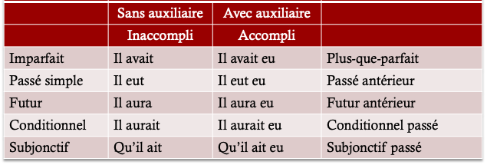Temps simple vs temps composé

  - La voix
Voix active : elle concerne tous les verbes; c’est la voix par défaut.
Le cheval a blessé Fanny.

Voix passive : elle ne concerne que certains verbes, le plus souvent transitifs directs. Elle se marque par l’emploi de l’auxiliaire être devant le participe passé du verbe conjugué.
Fanny a été blessée par le cheval.

Voix pronominale : elle concerne les verbes transitifs; elle se marque par la présence devant le verbe d’une forme pronominale réfléchie.
Fanny s’est blessée.

Exercice 2
- Déterminez les aspects dans les phrases suivantes, en indiquant par quels moyens ils sont exprimés.

  - Stéphanie vient sur cette plage chaque été.
  - J’espère avoir compris cette explication
  - Elle regrette que Jean soit parti.
  - L’enfant abandonné se met a pleurer

Corrigé
- Stéphanie vient sur cette plage chaque été :
Aspect itératif, exprimé par le complément de temps chaque année.

- J’espère avoir compris cette explication :
Aspect inaccompli, exprimé par le présent du verbe espérer.
Aspect accompli, exprimé par l’infinitif passé avoir compris.

- Elle regrette que Jean soit parti.
Aspect inaccompli, exprimé par le présent du verbe regretter.
Aspect accompli exprimé par le subjonctif passé (actif) soit parti.

- L’enfant abandonné se met à pleurer :
Aspect inchoatif, exprimé par le semi auxiliaire se mettre à.

Exercice 3
- Transformez les phrases à la forme active
  - Il a été cherché en vain par tout le monde.
  - Elle a été applaudie.
  - Il n’est pas interdit d’espérer la pluie.
Corrigé
- Il a été cherché en vain par tout le monde. > tout le monde l’a cherché en vain.
- Elle a été applaudie. > On l’a applaudie
- Il n’est pas interdit d’espérer la pluie. > Rien n’interdit d’espérer la pluie.

- MORPHOLOGIE VERBALE ET MARQUES (OU MORPHEMES) FLEXIONNELLES

Une forme verbale se découpe :
radical (ou base verbale) + morphème(s) de temps +/- mode + morphème de personne
prend-r-a / parl-er

Les formes essentielles du radical (FER) qui permettent d’isoler la base verbale :
P4 et P5 présent de l’indicatif, imparfait de l’indicatif, participe présent.
chant-ons, chant-ez, chant-ais, chant-ant BV = chant-
Mais attention :

- Le radical peut présenter des allomorphes : radical long / radical court
pren- (de il pren-ait) et pr- (de il pr-it)
- On parle de formes supplétives quand on ne peut plus parler d'allomorphie, pour les formes phoniques n'ayant pas de rapport entre elles:
aller : /al-/, /v-/, /i-/
- Certains verbes ont des formes irrégulières, qu'on ne peut pas prévoir par des règles générales:
vous faites, ils font, qu'il fasse, vous dites, que je puisse, que je sois, qu'il faille…
  - Les marques de personne
- Lien personne/nombre: P1, P2, P3, P4, P5, P6.
- le nous singulier
- le on
- le vous de politesse

Morphèmes de personne code écrit
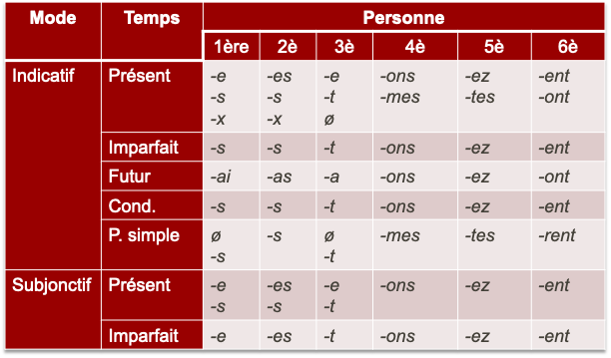

Morphèmes de personne code oral
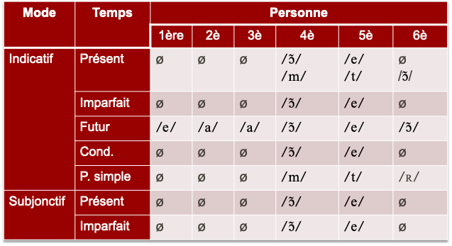
Notez en confrontant ces deux tableaux qu’il y peu de marques à l’oral par rapport à l’écrit. Les marques de personne qui ne s’entendent pas à l’oral poseront forcément des problèmes d’orthographe.
D’où l’intérêt à l’école de travailler dans un premier temps sur les marques qui s’entendent. Commencer par exemple par l’étude du futur dont les marques de temps et de personnes sont audibles et identifiables.

  - Les morphèmes de temps

- Le temps présent n’est jamais marqué.

- Le temps imparfait connait grosso modo deux allomorphes :
l’un pour les P1, P2, P3, P6 -ai- /E/
l’autre pour les P4 & P5 -i- /j/ /ij/

- Le temps futur connait trois allomorphes graphiques:
-er- dans les verbes du premier groupe
-ir- dans la majorité des verbes en –ir
-r- dans d’autres cas (courir, pouvoir).

- Le temps conditionnel dispose de deux allomorphes: -rai- /RE/ /Rj/ (/Rij/)

- Le temps passé simple varie suivant les « groupes » de verbes:
Verbes du premier groupe: généralement quatre allomorphes: -ai-, -a-, -â-, -è-.
Autres verbes: deux allomorphes: i et î / u et û / in et în.

  - Les morphèmes de mode

- Modes personnels (indicatif, impératif, subjonctif) vs modes non personnels (infinitif et participe).

- Dans les modes personnels, l’indicatif n’est jamais marqué, seul le mode subjonctif est marqué aux P4 et P5.

- Les modes non personnels sont tous marqués.

NB : ne pas confondre la marque de mode subjonctif -i- avec la marque de temps imparfait P4, P5 -i-. La marque du mode subjonctif reste la même d’un temps à un autre.

Tableau récapitulatif code écrit: modes personnels
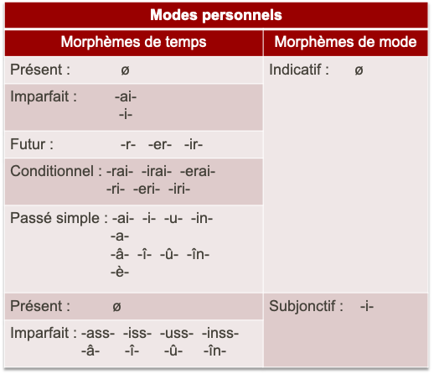

Tableau récapitulatif code écrit: modes impersonnels
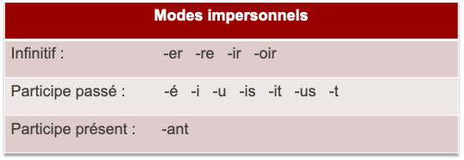

- METHODE D’ANALYSE

- Isoler le radical à partir des F.E.R.
- Isoler les morphèmes de personne à l’aide de la commutation.
- Isoler les morphèmes de temps à l’aide de la commutation
- Éventuellement, isoler les morphèmes de mode.
- Exercice d’application
Conjuguez le verbe marcher au présent de l’indicatif, au futur de l’indicatif, à l’imparfait de l’indicatif, au conditionnel, au passé simple, au présent du subjonctif et à l’imparfait du subjonctif.

Analysez, dans le code écrit, les différentes flexions du verbe (marques de personne, temps et s’il y a lieu, de mode).

N’oubliez pas que :
- Seul le mode subjonctif est marqué (P4 et P5), l’indicatif ne l’est jamais.
- Le temps présent n’est jamais marqué.

- Les temps de l’indicatif

Étape 1: isoler le radical
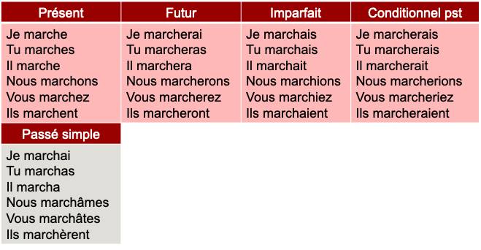

Étape 2: isoler les marques de personne
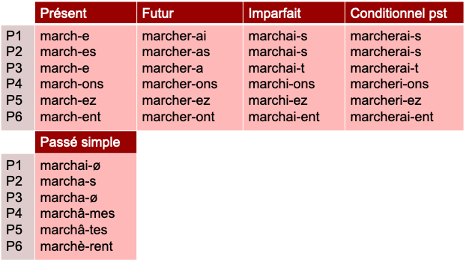

Étape 3: isoler les marques de temps
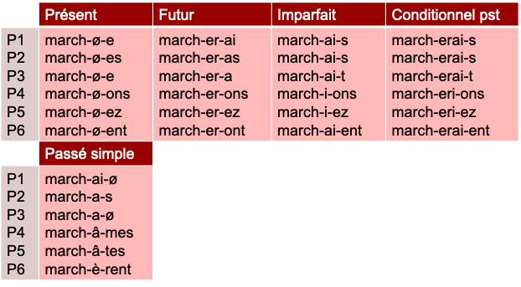

- Les temps de subjonctif

Étape 1: isoler le radical
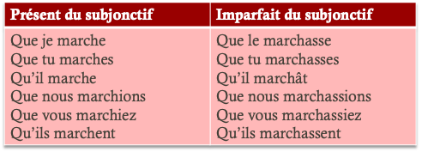

Étape 2: isoler les marques de personne
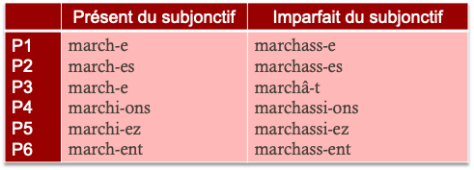

Étape 3: isoler les marques de temps
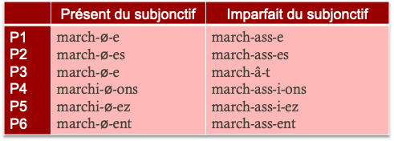
Étape 4: isoler les marques de mode
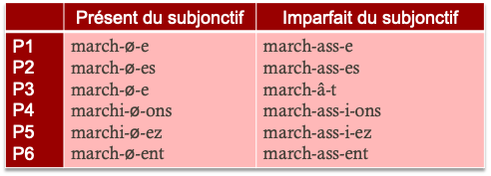
Exercice 4 :
1. Conjuguez le verbe prendre au présent de l’indicatif, à l’imparfait de l’indicatif, au futur et au passé simple de l’indicatif et au présent du subjonctif.
2. Dégagez le radical verbal et les différents morphèmes flexionnels (désinences) de personne, temps et éventuellement mode. (code écrit)

Corrigé
Présent indicatif | Imparfait indicatif | Passé simple | Subjonctif présent | Futur
Je prends  Tu prends  Il prend  Ns prenons  Vs prenez  Ils prennent | Je prenais  Tu prenais  Il prenait  Nous prenions  Vous preniez  Ils prenaient | Je pris  Tu pris  Il prit  Nous prîmes  Vous prîtes  Ils prirent | Que Je prenne  Que Tu prennes  Qu’ Il prenne  Que Nous prenions  Que Vous preniez  Qu’Ils prennent | Je prendrai  Tu prendras  Il prendra  Nous prendrons  Vous prendrez  Ils prendront

Etape 1 :
Prenant, prenons, prenez, (etc.) = pren-

Etape 2 : personne
Personnes | Présent indicatif | Imparfait indicatif | Passé simple | Subjonctif pst | Futur indicatif
P1 | Prend-s | Prenai-s | Pri-s | Prenn-e | Prendr-ai
P2 | Prend-s | Prenai-s | Pri-s | Prenn-es | Prendr-as
P3 | Prend-0 | Prenai-t | Pri-t | Prenn-e | Prendr-a
P4 | Pren-ons | Preni-ons | Prî-mes | Preni-ons | Prendr-ons
P5 | Pren-ez | Preni-ez | Prî-tes | Preni-ez | Prendr-ez
P6 | Prenn-ent | Prenai-ent | Pri-rent | Prenn-ent | Prendr-ont

Étape 3 : temps
Imparfait indicatif | Passé simple | Subjonctif présent | Futur
Je pren-ai-s  Tu pren-ai-s  Il pren-ai-t  Nous pren-i-ons  Vous pren-i-ez  Ils pren-ai-ent | Je pr-i-s  Tu pr-i-s  Il pr-i-t  Nous pr-î-mes  Vous pr-î-tes  Ils pr-i-rent | Je prenn-e  Tu prenn-es  Il prenn-e  Nous preni-ons  Vous preni-ez  Ils prenn-ent | Je prend-r-ai  Tu prend-r-as  Il prend-r-a  Nous prend-r-ons  Vous prend-r-ez  Ils prend-r-ont

Problème pour le subjonctif présent : le -i- une marque de temps ou de mode ?
Sachant que le temps présent n’est pas marqué. Et que ce qui distingue prenons vs prenions ce n’est pas le temps (les deux sont au présent) donc c’est le mode. Donc –i- marque le mode. CQFD

Étape 4 : le mode subjonctif
Pren-i-ons, pren-i-ez
P4 et P5 : -i-.
Remarques sur le radical verbal :Forme de base : pren- ; autres formes (allomorphes) = pr-, prenn-, prend-.

